硕 士 学 位 论 文

水下图像处理文献综述

**Review of Underwater Image Processing**

作 者 姓 名： 汪广鑫

学 科 专 业： 计算机科学与技术

学 号： 1120200298

大连海事大学

Dalian Maritime University

摘 要

水下图像处理技术是一个智能研究领域，具有很大的潜力，可以帮助研究人员更好的探测水下环境。水下图像处理技术已经在许多领域中得到广泛的应用，如水下显微检测、水下目标识别、地形扫描等。但是，由于吸收和散射的影响，在水下拍摄的图像通常会退化，这将会对水下图像的显示和分析带来限制。为了改善水下图像质量，国内外学者对水下图像处理方法进行了深入研究。现有的水下图像处理方法可以分为两类：（1）传统的水下图像处理方法（2）基于深度学习的水下图像处理方法。本文介绍了水下成像模型，分析了水下图像视觉质量下降的原因，分别对两类方法的研究现状进行分析与归纳；介绍了几种常用的水下图像客观质量评价指标。最后，总结与讨论了各类方法的优缺点，并展望了未来的发展方向。

关键词：图像处理；水下成像；图像增强；图像复原

ABSTRACT

Underwater image processing technology is an intelligent research field with great potential to help researchers better detect the underwater environment. Underwater image processing technology has been widely used in many fields, such as underwater microscopic inspection, underwater target recognition, terrain scanning and so on. However, due to the influence of absorption and scattering, images taken underwater are usually degraded, which will limit the display and analysis of underwater images. In order to improve the quality of underwater images, domestic and foreign scholars have conducted in-depth research on underwater image processing methods. The existing underwater image processing methods can be divided into two categories: (1) traditional underwater image processing methods (2) underwater image processing methods based on deep learning. This paper introduces the underwater imaging model, analyzes the reasons for the degradation of underwater image visual quality, analyzes and summarizes the research status of the two types of methods, and introduces several commonly used underwater image objective quality evaluation indicators. Finally, the advantages and disadvantages of various methods are summarized and discussed, and the future development direction is prospected.

Key words: Image processing;underwater imaging;image enhancement;image restoration

1 引言

水下图像的视觉质量在许多海洋工程应用和科学研究中起着重要作用，例如鱼类和浮游生物的自动检测和识别，水下显着性检测。然而，由于光在水下的传播过程中存在选择性吸收和散射，水下图像通常会出现偏色和低对比度的现象。因此，在科学研究和计算机应用中都需要水下图像增强技术。

根据Jaffe-McGlamery水下成像模型[1]，如图1所示，水下图像可以表示为3个分量相加，即

 （1）

其中，ET表示由成像设备捕获的水下图像；Ed为直接衰减分量，表示水下物体反射并且未发生散射的光；Ef表示前向散射分量，指反射光到达成像设备的过程中受水下悬浮粒子的影响发生小角度的光；Eb为后向散射分量，表示周围环境的反射光经水中悬浮粒子的散射进入成像设备的光。

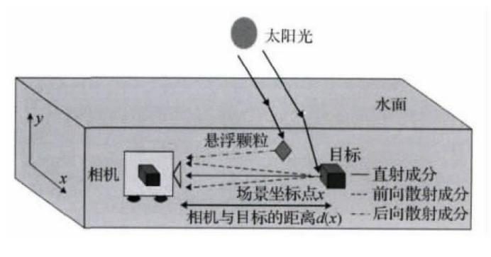

图1：水下光学成像模型

水对光的吸收也严重影响了水下图像的质量，造成水下图像出现偏色现象。朗伯－比尔经验定律指出光的传播受传播距离和其间所经过的介质所影响。图2显示了不同波长的光在水中的吸收情况。针对光的散射和散射因素对水下图像产生的影响以及图像颜色失真问题，研究人员提出并不断改进清晰化算法以改善图像质量。本文对其中部分方法进行了总结。

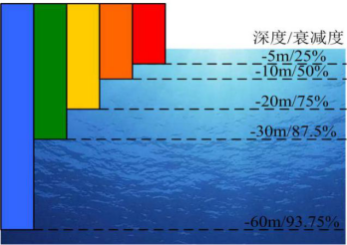

图2：光吸收示意图

2 传统水下图像处理方法

现有的水下图像清晰化方法可粗略的分为传统方法和基于深度学习的方法，其中传统方法可以继续划分为基于成像模型的图像复原方法和水下图像增强方法。基于成像模型的图像复原方法针对水下图像退化过程，构建适用于水下环境的成像模型以恢复清晰图像。水下图像增强方法主要通过改变水下图像每个颜色通道的强度值以改善图像的亮度与颜色，从而改善图像质量。

2.1 水下图像复原方法

近年来，研究人员致力于从单幅图像上去雾，其算法基于由Koschmieder 提出[2]，并由Narasimhan 和 Nayar做进一步推导的大散射模型[3]。数学上，大气散射模型可以定义为：

 （2）

其中，x表示像素索引，I（x）和J（x）分别代表拍摄的雾天场景的图像和场景的真实辐射值。A代表全局大气光，t（x）是介质透射率。其中介质透射率函数t（x）可以进一步表示为：

 （3）

其中β是大气散射系数，d（x）表示场景深度，即目标物体与成像设备之间的距离。

由于水下图像质量下降的原因和雾天图像质量下降的原因存在许多相似之处，研究人员在大气散射模型的基础之上融入水下环境的相关特性，对模型参数进行估计，从而借助模型恢复水下图像。

在模型参数的估计过程中，需要借助一定的先验信息，其中最著名的是He等提出的暗通道先验（Dark Channel Prior，DCP）[4]，暗通道先验是一种基于统计的先验，对大量户外清晰图像的统计中发现规律，即清晰的户外图像在非天空区域至少存在一个颜色通道的强度接近于零。暗通道先验已经被证明可以用于从单幅图像中有效地估计全局大气光和大气透射率，从而借助大气散射模型恢复雾天场景的真实图像。因此，许多研究人员提出了多种基于DCP的水下图像复原方法。例如，Drews Jr等基于传统暗通道先验提出一种水下暗通道先验（Underwater Dark Channel Prior，UDCP）[5]，该方法认为水下图像的视觉信息主要保留在蓝色通道和绿色通道中，因为红色通道存在比较严重的衰减。UDCP通过排除红色通道，在绿色和蓝色通道上对投射率和全局背景光进行估计，在水下图像复原的任务中，可以取得比传统DCP方法更好的视觉效果。Peng 等提出一种通用的暗通道先验（Generalized Dark Channel Prior，GDCP）[6],该方法考虑到由于雾度的不同，透射率常常被高估或低估，并且由于水下图像的获得过程中，常常伴有人工光源的使用，传统的DCP方法很容易因此对场景深度的估计产生错误。为了解决以上两个问题，GDCP方法使用基于场景梯度估计场景深度的方法，该方法的提出基于一种对水下图像的观察，即近处的场景往往具有丰富的细节信息，远处的场景相对平滑。GDCP首先对原始图像进行梯度计算，接下来对梯度图进行形态学扩张处理，从而得到粗略的深度图，通过对三个通道像素进行线性回归计算，得出哪些通道是与深度相关的通道，从而进一步优化估计的深度图。在精准估计场景深度的基础上，进一步实现全局背景光与透射率的估计，从而借助成像模型恢复水下图像。Peng 和 Cosman 也提出了一种水下图像场景深度的估计方法，该方法基于图像模糊和光的吸收，估计的景深可以用于在成像模型中进而恢复水下图像[7]。

除了与DCP相关的先验，其他水下图像恢复工作也提出了有用的先验。Galdran等提出了一种红色通道的先验方法来恢复水下图像的对比度信息，该方法通过反转红色通道，来补偿水介质中红色光的强烈衰减[8]。

 （4）

Li等提出了一种基于最小信息损失原理的水下图像复原方法，该方法可以恢复出自然的图像视觉效果[9]。在此基础之上，又提出了一种直方图分布先验，基于直方图分布先验，可以有效增强水下图像的对比度信息，但会造成一些颜色偏差。

2.2 水下图像增强方法

另一方面，水下图像增强方法通过根据某些规则改变RGB颜色通道的强度值来改善图像质量。几种传统的图像增强方法旨在通过调整退化图像的直方图来显示更多的视觉细节。例如，直方图均衡化（HE）[10]、对比度受限的自适应直方图均衡化（CLAHE）等[11]。然而，对于景深复杂、模糊程度不均匀的图像，HE难以改善图像局部的对比度，导致图像局部区域过度增强、细节信息丢失；且由于对R通道过度补偿，近距离的景物呈现出红色调，场景颜色出现失真现象。CLAHE算法最早应用在医学成像领域，为了提高算法的处理速度，CLAHE使用线性插值的方式提升效率，实验证明插值结果几乎不影响算法效果。

近年来，已经提出了许多单一的水下图像增强方法。Iabal等提出了一种无监督的色彩校正方法（UCM），基于色彩平衡和直方图拉伸来增强水下图像[12]。为了产生高质量的结果，Fu等人采用了两步图像增强方法，第一步先针对水下图像中的光衰减进行颜色校正，然后对矫正的结果进行对比度增强[13]。Liang等提出了一种基于衰减图引导的色彩校正和细节保留的除雾方法来获得高对比度的水下图像[14]。

Ancuti等相继提出多尺度融合的单图像增强算法。首先，通过采用白平衡和对比增强算法从原始图像中得到两个增强版本的图像，为使输出图像具有良好的可见性，Ancuti选择3个权重对图像进行融合:亮度权重、色度权重和显著性权重[15]。最后，通过多尺度融合算法消除图像权重引入的伪影。针对雾化的暗图像，Ancuti等提出基于融合的暗图像增强，在改善图像对比度的同时有效提高图像亮度，适用于深海暗图像的处理。2018年，在前期研究基础上，Ancuti等提出基于色彩平衡和融合策略的水下图像增强算法。在该算法中，Ancuti创新性地提出基于绿通道的色彩补偿机制，该补偿方法对各种色偏的图像具有极好的鲁棒性。

另一方面，计算机视觉应用一直受到人类视觉的高效率启发和挑战，因此，一些图像增强算法收到从生物系统中获得灵感。其中大部分算法受到视网膜各层细胞信息处理机制或者心理生理行为的启发。Land等基于颜色恒常性理论进一步提出Retinex理论[16]，该理论模型如图3所示。Retinex理论认为物体的真实颜色不受不均匀光照的影响，而是由物体对不同波长光的反射率所决定的。在图像增强领域，基于Retinex理论的图像增强方法认为一幅图像可以分解为照明分量和反射分量两个部分，图像增强的任务就是合理的修改或者去除照明分量从而获得更好的图像视觉效果。

 （5）

其中，R表示反射分量，L表示照明分量，I表示相机捕获的图像。

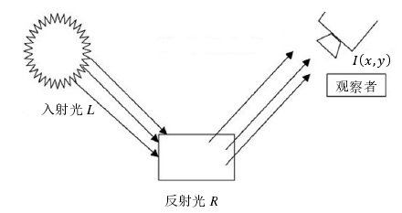

图3：Retinex模型示意图

一些研究人员通过模拟视网膜信息处理机制提出了一些图像增强算法，在水下图像增强领域，Gao 等受硬骨鱼视网膜的形态和功能的启发，提出了一种水下图像增强模型，该模型通过逐层模拟视网膜内各类细胞的生理功能，去解决由于模糊和不均匀的色彩偏移引起的水下图像退化的问题[17]。其算法流程图如图4所示

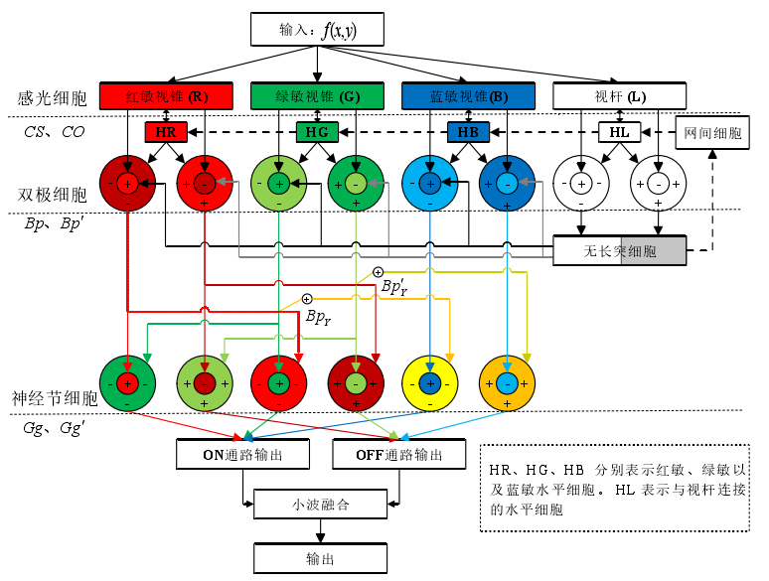

图4：基于硬骨鱼视网膜结构和功能的图像增强模型

输入彩色图像的 R、G、B 以及亮度成分被相应的感光细胞响应。接着，通过水平细胞的调节作用，感光 细胞的输出输入双极细胞感受野的中心，而水平细胞的输出输入到双极细胞 感受野的外周。视锥通路的双极细胞同时也接收来自视杆通路双极细胞通过 无长突细胞调节之后的输入。双极细胞的输出最终输入至神经节单拮抗细胞 的感受野，最后融合输出。

3 基于深度学习的水下图像增强方法

随着GPU的普及，深度学习方法已成为计算机视觉领域中最先进的解决方案，并具有出色的性能。李等人提出了一种基于两阶段策略的水生成对抗网络（WaterGAN）来消除色偏[18]。同样，Fabbri等UGAN，它使用CycleGAN作为预处理方法，基于相对清晰的水下图像重建视觉质量较差的水下图像[19]。之后，使用合成的水下图像作为训练标签，以便在有监督中进行对抗训练。为了实时增强水下图像，Islam等人提出了一个监督增强模型，称为FUnIEGAN，其训练数据是使用Fabbri等人建议的相同程序来准备的[20]。除了上述基于GAN的方法外，还有许多基于卷积神经网络（CNN）的水下图像增强解决方案。例如，Li等提出了一种基于水下场景先验的水下图像增强卷积神经网络模型，称为UWCNN，该模型是用于水下图像形成模型的端到端方法，该模型使用在基于先前的水下图像的水下场景上训练的CNN架构[21]。

4 水下图像评价指标及结果展示

为了对水下图像处理方法的性能进行评价，需要建立水下图像质量评价标准。根据评测过程中是否有主观个体的参与，水下图像质量评价方法可以分为主观评测方法和客观评测方法。因不同主观个体对图像亮度、色调、对比度等敏感程度不同，故在主观测评中，不同个体对同一图像的评价具有差异。因此，为了消除不同主观个体对图像评分的影响，主观评测方法需组织大量的评测人员对水下图像进行评价，并计算得出所有评测人员的平均分。由于人通常是图像的最终受体，故主观评测方法比较接近真实。

为弥补主观评价方法的不足，研究人员致力于发展客观评测方法。按照评测过程中是否有参考图像，客观评测可以分为全参考评测和无参考评测。

4.1 水下图像客观评价指标

本节介绍两种经常用于水下图像质量评价的方法，patch-based contrast quality index (PCQI)和UIQM(Underwater Image Quality Measure)。

PCQI是一种评估图像对比度变化程度的客观评价方法。与其他比度质量模型不同，该方法的特点是当它应用于图像的局部区域时，能够生成用于预测空间局部质量变化的局部对比度质量映射，从而提供关于空间局部质量变化的有用信息[22]。PCQI方法可以将任意一个图像块分解成平均强度、信号强度，和信号结构分量，然后用不同的方式评价图像的扭曲程度。其数学表达为：

 （6）

UIQM评价指标是其中一种针对水下复原图像的客观评价指标[23]。该方法针对水下图像的退化机理和成像特点，采用色彩测量(Underwater Image Colorfulness Measure, UICM)、清晰度测量(Underwater Image Sharpness Measure,UISM)和对比度测量(Underwater Image Contrast Measure,UIConM)作为水下图像质量评估的依据。UIQM质量评价指标表示为上述3个测量分量的线性组合，即：

 （7）

式中的c1，c2和c3为权重因子。权重因子根据具体情况而定，当评价复原图像的颜色偏差修正效果时，需分配色度测量分度UICM更大的权重值；当评价图像对比度和清晰度时，需分配清晰度测量分度UISM和对比度测量分度UIConM更大的权重值。本文中的线性权重和原文献中的权重参数一致：c1=0.0282，c2=0.2953，c3=3.5753。

4.2 结果展示

为了验证各类算法的性能，下面对部分算法进行实验验证。参与实验的算法包括:UDCP[5]、GDCP[6]、Fusion-based[15]、Retina-inspired[17]、UIBLA[7]、HE-prior[9]、Red channel[8]、Two-step[13]、UGAN[19]。

其部分结果图如下：

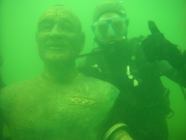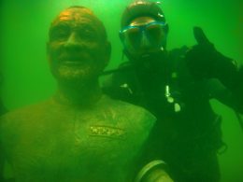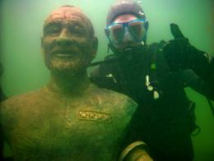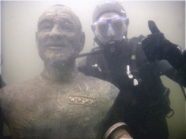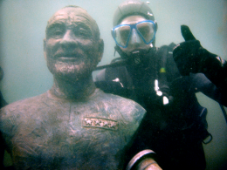

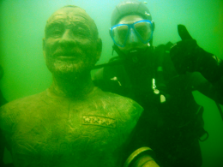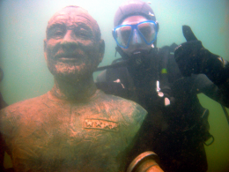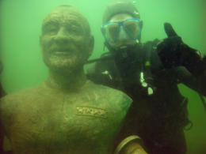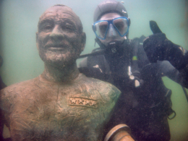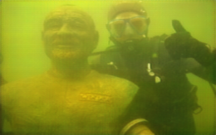

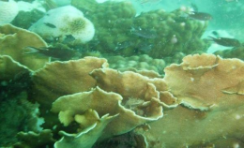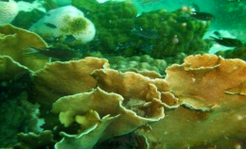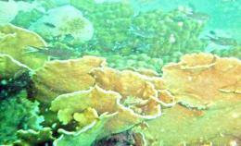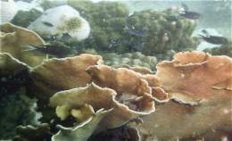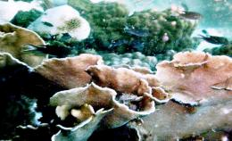

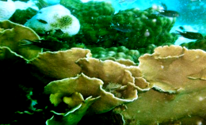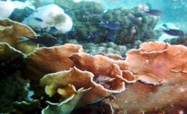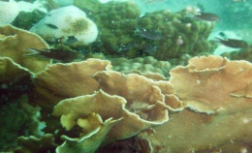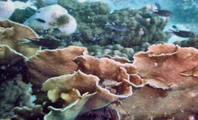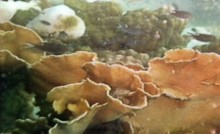

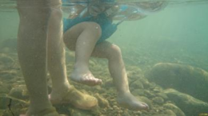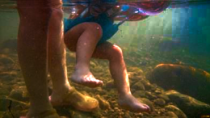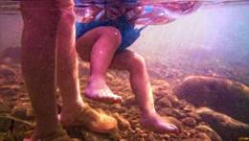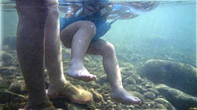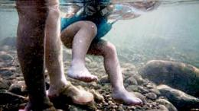

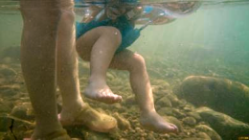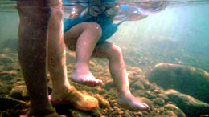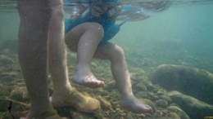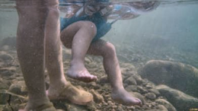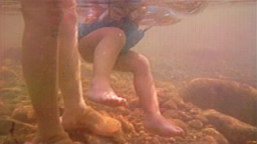

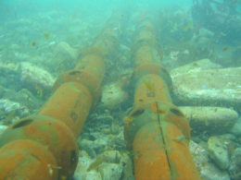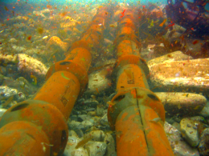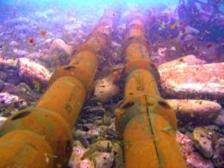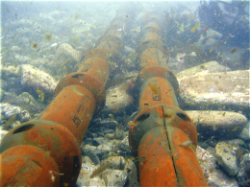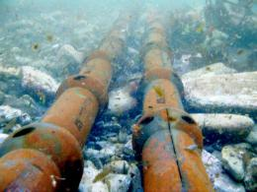

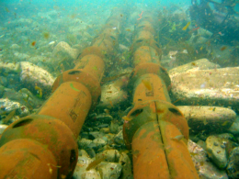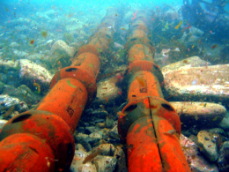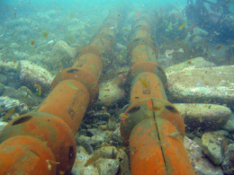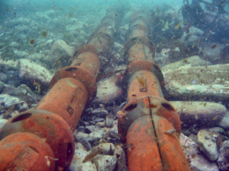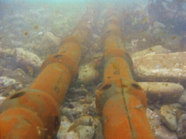

图5：各算法结果图对比

每组图片从左到右、从上到下依次为原图、UDCP[5]、GDCP[6]、Fusion-based[15]、Retina-inspired[17]、UIBLA[7]、HE-prior[9]、Red channel[8]、Two-step[13]、UGAN[19]。

5 总结与展望

水下图像的智能去雾和色彩还原方法是新兴的研究领域，具有巨大的潜力，可帮助开发人员更好地探索水下环境。这些方法用于处理诸如强吸收，散射，颜色失真和来自人造光源的噪声之类的劣化，以改善可见度和颜色平衡。 随着图像处理的飞速发展，水下图像处理开辟了许多新的研究方向。在本文中，我们总结了对当前研究的全面回顾。我们首先详细介绍典型的水下图像退化类型，例如吸收，散射，颜色失真和人造光源干扰。随后，我们概述了水下图像的除雾和恢复算法，这有助于学者更好地理解水下图像处理。我们希望这篇评论对研究人员和开发人员了解水下图像处理的重要性和巨大应用很有帮助。我们预计，智能水下图像处理将为将来帮助研究人员更好地探索水下环境做出巨大贡献。

参考文献

1. JAFFE J S. Computer modeling and the design of optimal underwater imaging systems[J]. Journal of Oceanic Engineering,1990,15(2):101-111.
2. Koschmieder H. Theorie der horizontalen Sichtweite[J]. Beitrage zur Physik der freien Atmosphare, 1924: 33-53.
3. Narasimhan S G, Nayar S K. Contrast restoration of weather degraded images[J]. IEEE transactions on pattern analysis and machine intelligence, 2003, 25(6): 713-724.
4. He K, Sun J, Tang X. Single image haze removal using dark channel prior[J]. IEEE transactions on pattern analysis and machine intelligence, 2010, 33(12): 2341-2353.
5. Drews P, Nascimento E, Moraes F, et al. Transmission estimation in underwater single images[C]//Proceedings of the IEEE international conference on computer vision workshops. 2013: 825-830.
6. Peng Y T, Cao K, Cosman P C. Generalization of the dark channel prior for single image restoration[J]. IEEE Transactions on Image Processing, 2018, 27(6): 2856-2868.
7. Peng Y T, Cosman P C. Underwater image restoration based on image blurriness and light absorption[J]. IEEE transactions on image processing, 2017, 26(4): 1579-1594.
8. Galdran A, Pardo D, Picón A, et al. Automatic red-channel underwater image restoration[J]. Journal of Visual Communication and Image Representation, 2015, 26: 132-145.
9. Li C Y, Guo J C, Cong R M, et al. Underwater image enhancement by dehazing with minimum information loss and histogram distribution prior[J]. IEEE Transactions on Image Processing, 2016, 25(12): 5664-5677.
10. 张懿，刘旭，李海峰．自适应图像直方图均衡算法[J]．浙江大学学报(工学版)，2007,41(4):630-633.
11. ZUIDERVELD K. Contrast limited adaptive histogram equalization[M]//Graphics Gems IV. Academic Press Professional,Inc.,1994:474-485.
12. Iqbal K, Odetayo M, James A, et al. Enhancing the low quality images using unsupervised colour correction method[C]//2010 IEEE International Conference on Systems, Man and Cybernetics. IEEE, 2010: 1703-1709.
13. Fu X, Fan Z, Ling M, et al. Two-step approach for single underwater image enhancement[C]//2017 International Symposium on Intelligent Signal Processing and Communication Systems (ISPACS). IEEE, 2017: 789-794.
14. Liang Z, Wang Y, Ding X, et al. Single underwater image enhancement by attenuation map guided color correction and detail preserved dehazing[J]. Neurocomputing, 2021, 425: 160-172.
15. Ancuti C O, Ancuti C, De Vleeschouwer C, et al. Color balance and fusion for underwater image enhancement[J]. IEEE Transactions on image processing, 2017, 27(1): 379-393.
16. LAND E H,MCCANN J. Lightness and retinex theory[J].Journal of the Optical Society of America,1971,61(1):1-11.
17. Gao S B, Zhang M, Zhao Q, et al. Underwater image enhancement using adaptive retinal mechanisms[J]. IEEE Transactions on Image Processing, 2019, 28(11): 5580-5595.
18. Li J, Skinner K A, Eustice R M, et al. WaterGAN: Unsupervised generative network to enable real-time color correction of monocular underwater images[J]. IEEE Robotics and Automation letters, 2017, 3(1): 387-394.
19. Fabbri C, Islam M J, Sattar J. Enhancing underwater imagery using generative adversarial networks[C]//2018 IEEE International Conference on Robotics and Automation (ICRA). IEEE, 2018: 7159-7165.
20. Fabbri C, Islam M J, Sattar J. Enhancing underwater imagery using generative adversarial networks[C]//2018 IEEE International Conference on Robotics and Automation (ICRA). IEEE, 2018: 7159-7165.
21. Li C, Anwar S, Porikli F. Underwater scene prior inspired deep underwater image and video enhancement[J]. Pattern Recognition, 2020, 98: 107038.
22. Wang S, Ma K, Yeganeh H, et al. A patch-structure representation method for quality assessment of contrast changed images[J]. IEEE Signal Processing Letters, 2015, 22(12): 2387-2390.
23. Panetta K, Gao C, Agaian S. Human-visual-system-inspired underwater image quality measures[J]. IEEE Journal of Oceanic Engineering, 2015, 41(3): 541-551.